Appel à Contribution | 29/10/2015
Recyclage de polyuréthane

Une entreprise produit du polyuréthane recyclé par le broyage de gros électroménagers de froid et la séparation des différents éléments.

Cette entreprise souhaite valoriser cette matière première secondaire d’habitude destinée à la combustion dans la cimenterie en prolongeant sa durée de vie dans d’autres produits. Quelques pistes envisagées pour valoriser cette matière sont l’utilisation comme charge pour des sols techniques, des bétons spéciaux, la production de rupteurs de ponts thermiques, etc.

Les éléments produits par le procédé peuvent prendre deux formes : les « boulettes » et les « briquettes », compressées pour augmenter la densité et réduire ainsi les coûts de transports.

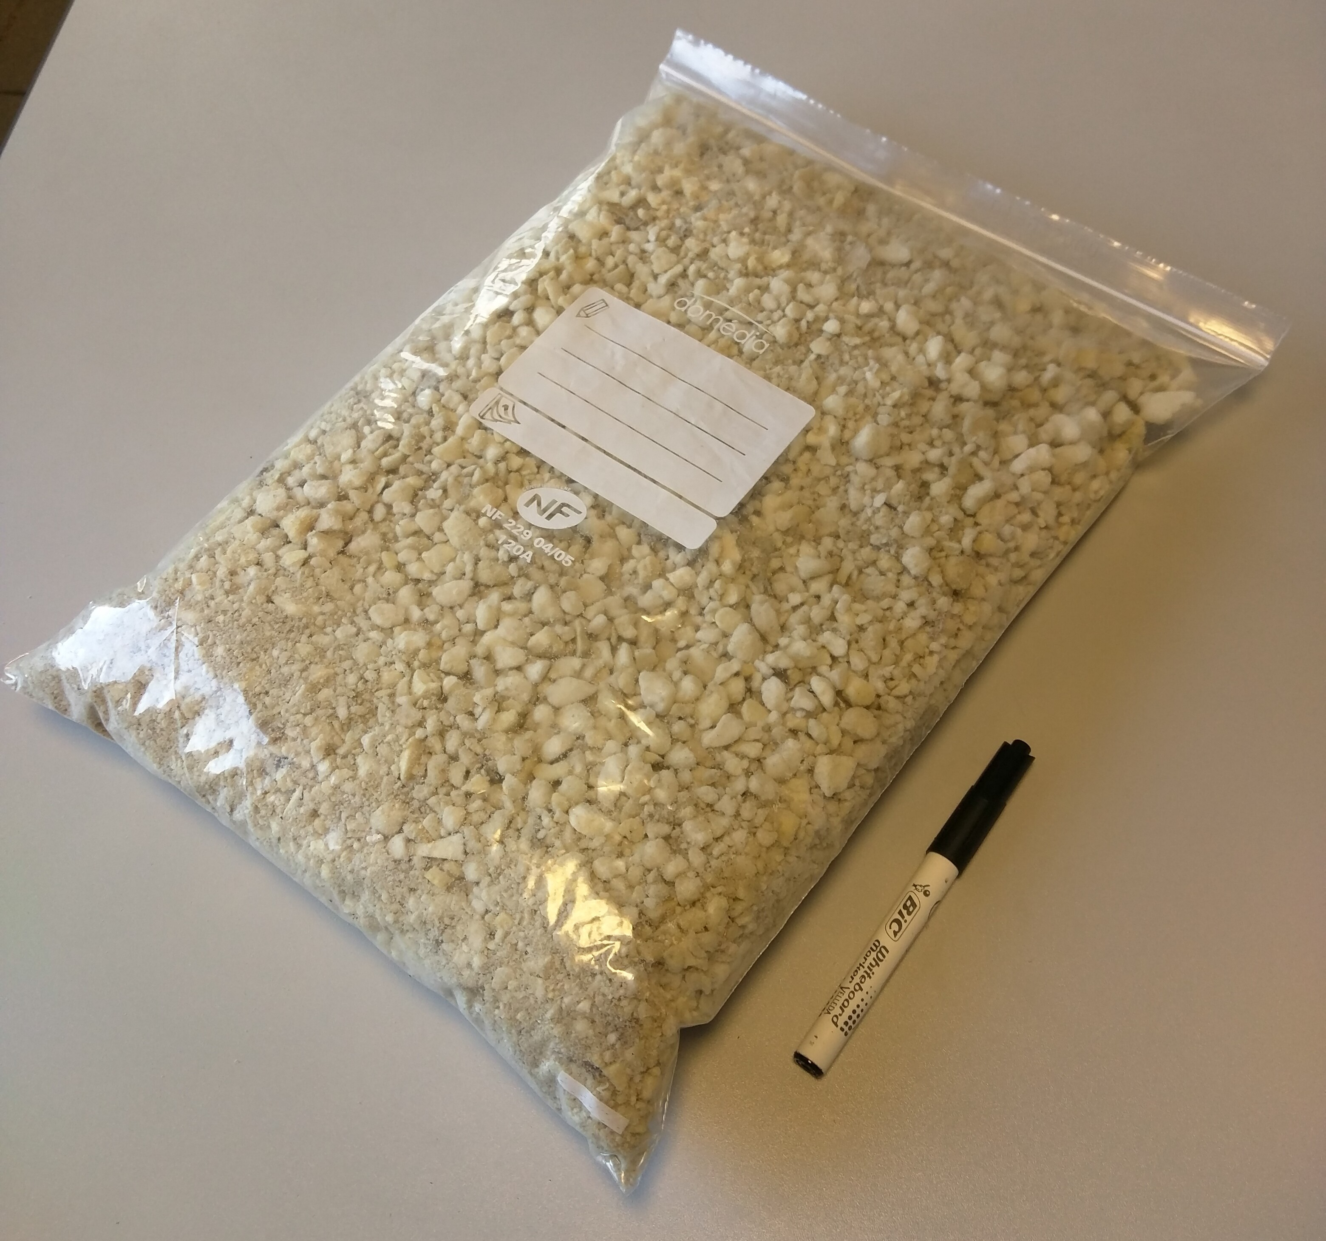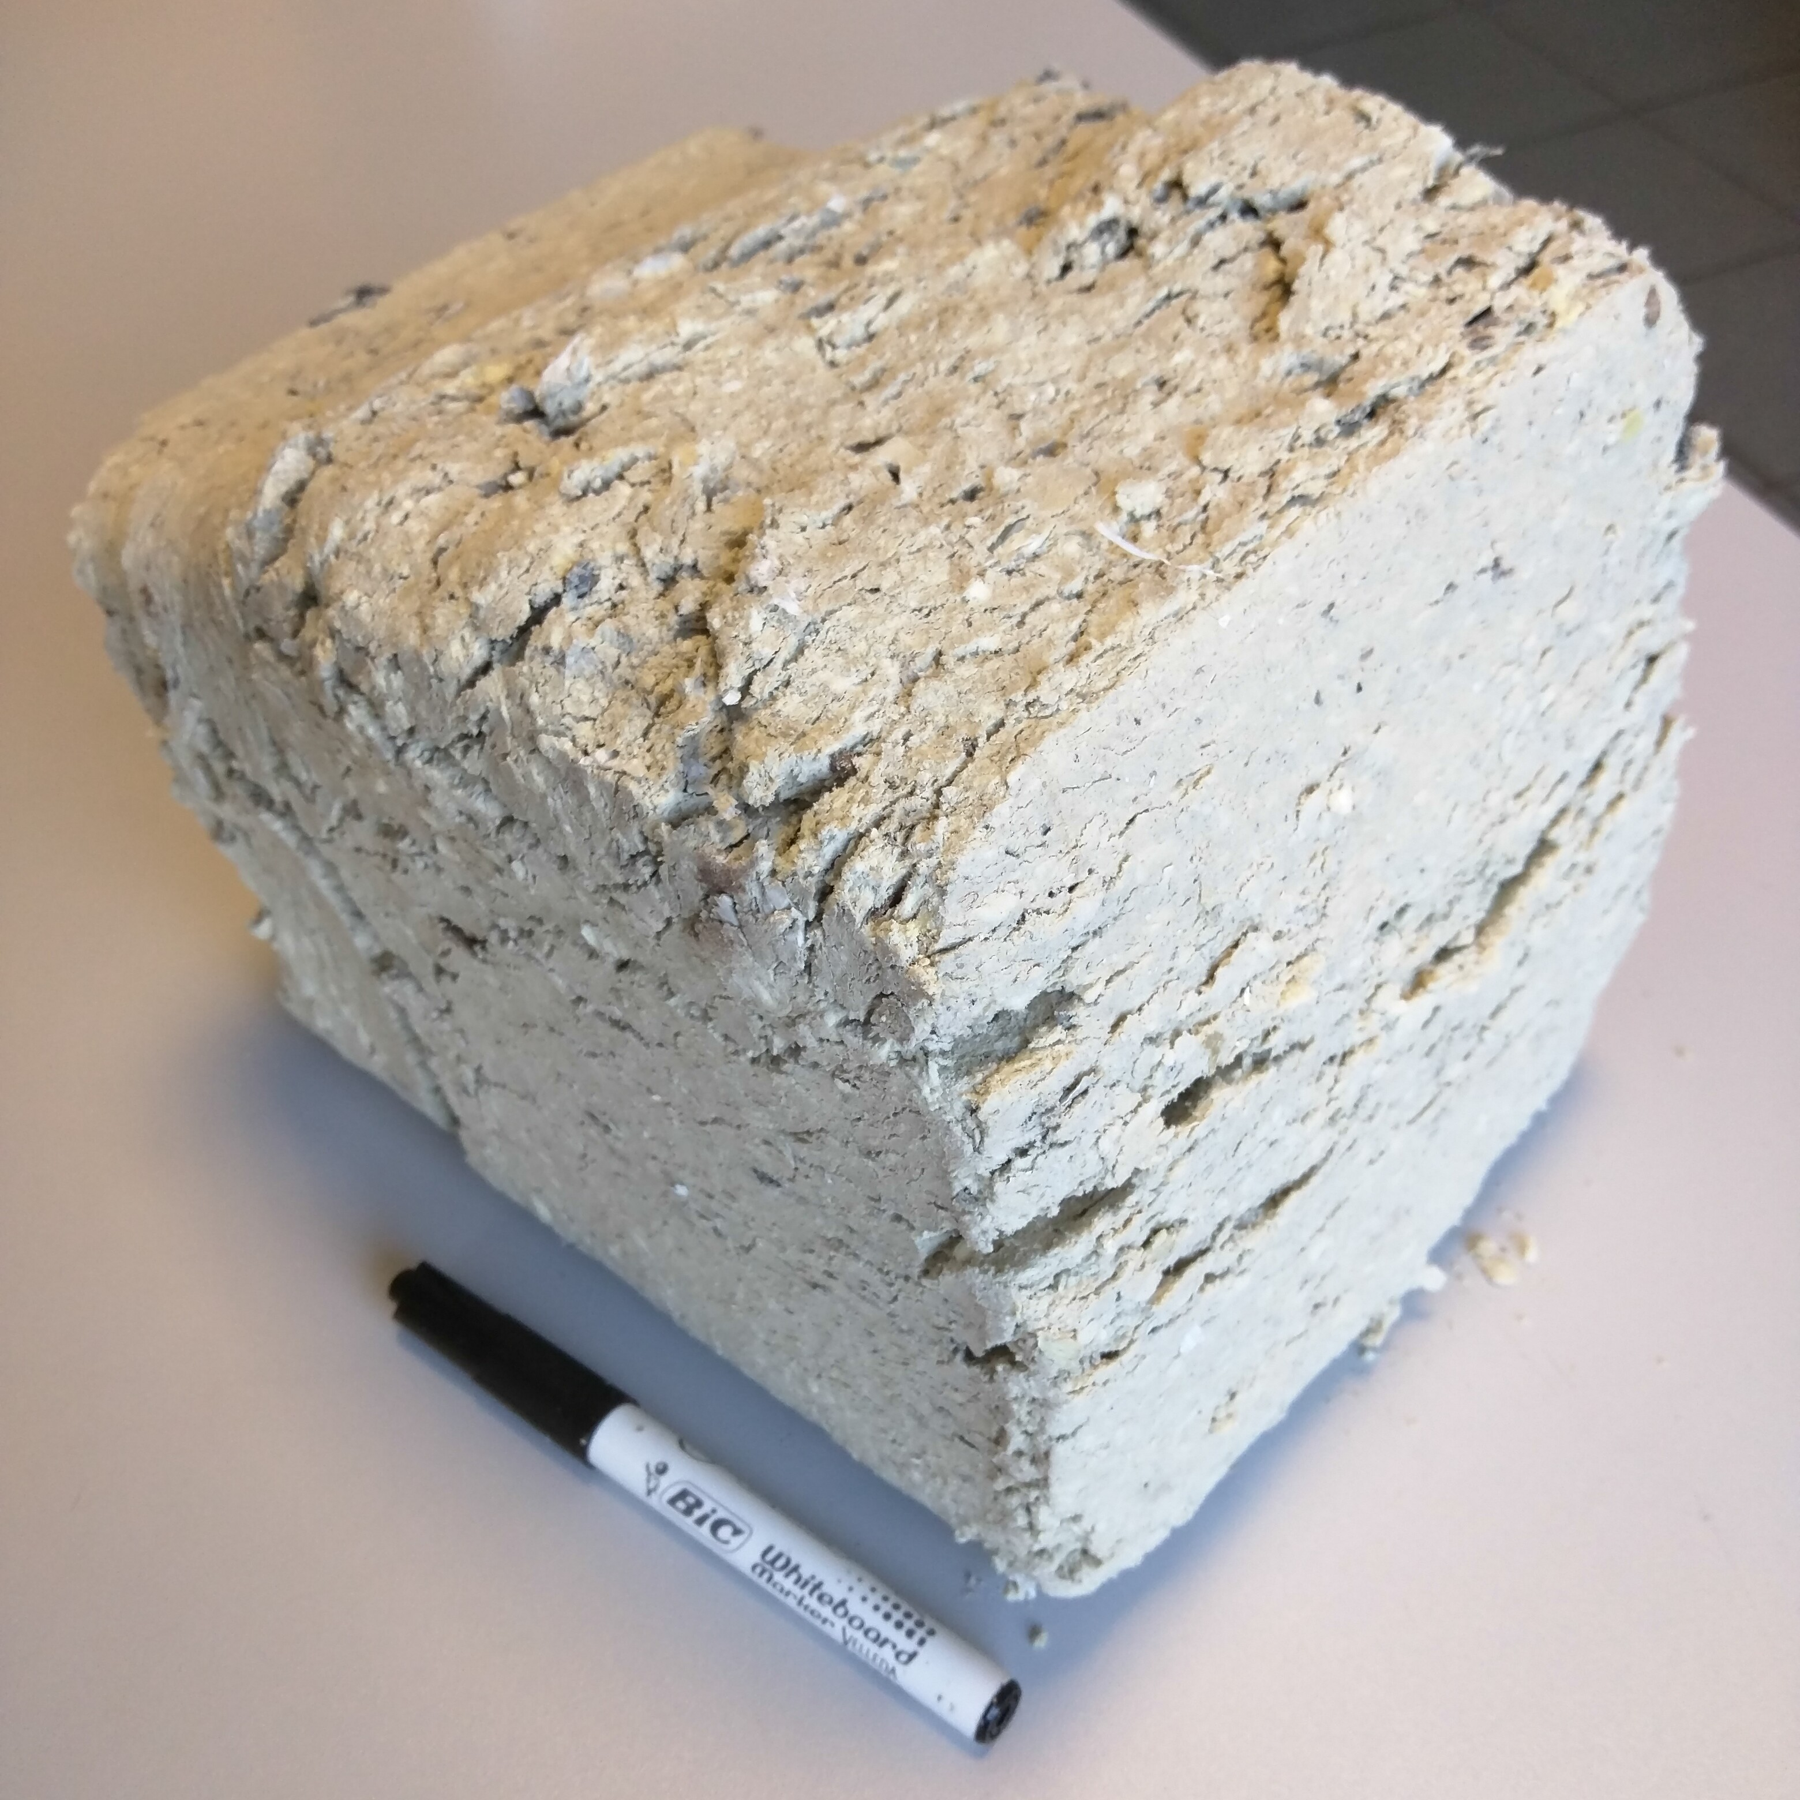

Boulettes Briquettes

Volume présenté : ± 1,5l Masse : 250g
Densité : ± 167 kg/m³
Taille des boulettes : 1mm à 1,5cm
Dimensions : ± 16x16x20cm Masse : 1630g

La société souhaite devenir fournisseur de matériau pour la production de produits finis ou intermédiaires. Elle peut également devenir partenaire pour la production d’un produit sous licence, ou à moyen / long terme devenir co-producteur d’un produit à venir, sous condition d’une solution à court / moyen terme pour l’utilisation du polyuréthane. Des investissements en équipement sont envisageables si les conditions les collaborations l’exigent (presse à pellets par exemple).

Le volume de polyuréthane disponible est de 1200t / an.

Densité : ± 318 kg/m³

